|  |
| --- |
| Команда ТП-3-1 |
| наименование организации - разработчика ТЗ на АС |

|  |  |  |  |  |
| --- | --- | --- | --- | --- |
| УТВЕРЖДАЮ  Старший преподаватель |  |  |  | УТВЕРЖДАЮ  Студент |
| (должность) |  |  |  | (должность) |
| Тарасов В. С. |  |  |  | Ветров К. А |
| (ФИО) |  |  |  | (ФИО) |
| «___» __________20__ г.  М.П. |  |  |  | «___» __________20__ г.  М.П. |

|  |
| --- |
| Социальная сеть |
| Наименование вида АС |
| Социальная сеть “Astario” |
| Наименование объекта автоматизации |
| Astario |
| Сокращенное наименование АС |

ТЕХНИЧЕСКОЕ ЗАДАНИЕ

|  |  |  |
| --- | --- | --- |
| На | 40 | листах |

Действует с 24.03.2023

СОГЛАСОВАНО

|  |
| --- |
| Старший преподаватель  Тарасов В.С. |

|  |
| --- |
|  |
| Личная подпись |

|  |
| --- |
|  |
| Расшифровка подписи |

|  |
| --- |
|  |
| Дата |

Содержание

Содержание 2

1 Термины, используемые в техническом задании 4

2 Общие сведения 6

2.1 Название приложения 6

2.2 Плановые сроки начала и окончания работ 6

2.3 Наименование объединений разработчика и заказчика (пользователя) 6

2.4 Перечень документов, на основании которых создается приложение 7

2.5 Состав и содержание работ по созданию системы 7

2.6 Порядок оформления и предъявления заказчику результатов работ по созданию приложения 7

3 Назначение и цели создания системы 9

3.1 Назначение системы 9

3.2 Цели создания системы 9

3.3 Задачи, решаемые при помощи системы 9

4 Требования к приложению и программному обеспечению 10

4.1 Требования к программному обеспечению приложения 10

4.2 Общие требования к оформлению и верстке страниц 10

4.3 Требования к численности и квалификации персонала, обслуживающего приложение 10

4.4 Требования к системе администрирования 11

5 Структура приложения 12

5.1 Статические страницы 12

5.2 Динамические страницы 12

6 Языковые версии приложения 13

7 Группы пользователей 14

8 Дизайн приложения 15

9 Навигация по приложению 16

9.1 Основное навигационное меню 16

9.2 Дополнительная навигация по приложению 16

10 Описание страниц приложения 17

10.1 Описание статических страниц 17

10.1.1 Страница информации о приложении 17

10.2 Описание динамических страниц 17

10.2.1 Главная страница 17

10.2.2 Страница регистрации 17

10.2.3 Страница авторизации 18

10.2.4 Страница создания поста 18

10.2.5 Страница тегов 19

10.2.6 Страница пользователя 19

10.2.7 Страница подписок (пользователи) 19

10.2.8 Страница подписок (теги) 19

10.2.9 Страница постов пользователя 20

10.2.10 Страница тега 20

10.2.11 Личная страница 20

10.2.12 Страница редактирования профиля 21

10.2.13 Страница поста 21

11 Функциональность приложения 23

12 Контент и наполнение приложения 25

13 Дальнейшие улучшения 26

14 Дополнительная информация 26

14.1 Диаграмма прецедентов (Use-case diagram) 27

14.2 Диаграмма классов (Class diagram) 30

14.3 Диаграмма активности (Activity diagram) 31

14.4 Диаграмма последовательности (Sequence diagram) 32

14.5 Диаграмма состояния (Statechart diagram) 33

14.6 Диаграммы сотрудничества (Collaboration diagrams) 34

14.7 Диаграмма развёртывания (Deployment diagram) 38

15 Порядок контроля и приемки работ 39

16 Подписи сторон 40

1. Термины, используемые в техническом задании

| Термин | Определение термина |
| --- | --- |
| Тег | Метка, которая классифицирует данные, чтобы облегчить интернет-пользователям процесс поиска. |
| Пост | Информационный блок, размещённый пользователем в социальной сети. |
| Контент | Информация, содержащаяся в средствах коммуникации. |
| Модерация | Контроль над выполнением требований в каком-либо сообществе. |
| СУБД | Система управления базами данных. Комплекс программно-языковых средств, позволяющих создать базы данных и управлять данными. |
| Android | Операционная система для мобильных устройств. |
| Авторизация | Предоставление определенному лицу или группе лиц прав на выполнение определенных действий, а также процесс проверки данных прав при попытке выполнения этих действий. |
| Регистрация | Действия, направленные на создание личной учетной записи в приложении, с целью получения доступа к его полной функциональности. |
| Аватарка | Фотография или другое графическое изображение, используемое в учетной записи для персонализации пользователя. |

| Пользователь | Лицо, которое использует действующую систему для выполнения конкретной функции. |
| --- | --- |
| PostgreSQL | Свободная объектно-реляционная система управления базами данных. |
| Java | Строго типизированный объектно-ориентированный язык программирования общего назначения. |
| Kotlin | Статически типизированный, объектно-ориентированный язык программирования, работающий поверх Java Virtual Machine и разрабатываемый компанией JetBrains. |
| Android SDK | Универсальное средство разработки мобильных приложений для операционной системы Android. |

1. Общие сведения
   1. Название приложения

Полное наименование приложения: “Социальная сеть Astario”.

Краткое наименование: “Astario”.

* 1. Плановые сроки начала и окончания работ

Начало работ: март 2023 года.

Окончание работ: июнь 2023 года.

* 1. Наименование объединений разработчика и заказчика (пользователя)

Заказчик - Старший преподаватель Тарасов Вячеслав Сергеевич. Воронежский Государственный Университет, Факультет Компьютерных Наук, кафедра Программирования и Информационных Технологий.

Исполнитель - команда 1 группы 3.

Состав команды:

* Студент Ветров Константин Александрович. Воронежский Государственный Университет, Факультет Компьютерных Наук, кафедра Технологий Обработки и Защиты Информации.
* Студент Иванов Кирилл Александрович. Воронежский Государственный Университет, Факультет Компьютерных Наук, кафедра Технологий Обработки и Защиты Информации.
* Студент Буслаев Илья Геннадьевич. Воронежский Государственный Университет, Факультет Компьютерных Наук, кафедра Технологий Обработки и Защиты Информации.
  1. Перечень документов, на основании которых создается приложение

Техническое задание должно быть разработано в соответствии с ГОСТ 34.602-89. Приложение будет создаваться на основании данного технического задания.

* 1. Состав и содержание работ по созданию системы

Состав и содержание работ по созданию приложения включают в себя следующие этапы:

* Сбор информации, определение целей, задач системы;
* Анализ предметной области. Определение возможностей приложения;
* Написание технического задания;
* Разработка модели программы, описание спецификаций данных, определение связей между сущностями, построение модели базы данных;
* Разработка рабочего проекта, состоящего из написания, отладки и корректировки программы;
* Проведение тестирования и дальнейшая доработка информационного программного обеспечения по замечаниям и предложениям;
* Сдача приложения заказчику.
  1. Порядок оформления и предъявления заказчику результатов работ по созданию приложения

Результаты работы предъявляются Заказчику в виде:

* Написанное техническое задание в соответствии с ГОСТ 34.602-89;
* Курсовой проект;
* Демонстрационное видео с показом функциональности приложения;
* Видео с развёрткой сервера;
* Презентация проекта;
* Оформленный Git репозиторий;
* Менеджер поставленных и выполненных задач в YouGile;
* Работающее клиент-серверное мобильное приложение;
* Доска проекта на Miro.

1. Назначение и цели создания системы
   1. Назначение системы

Приложение служит для создания возможности обмена и обсуждения информации между людьми, а также для поиска людей с общими интересами.

* 1. Цели создания системы

К целям создания приложения относятся:

* Сбор размеченной информации для создания наборов данных для машинного обучения;
* Продвижение собственного мнения или бренда без ограничений со стороны других платформ.
  1. Задачи, решаемые при помощи системы
* Просмотр постов и комментариев;
* Оценивание постов и комментариев;
* Создание постов и комментариев;
* Поиск постов с помощью фильтров;
* Подписка на пользователя или тег.

1. Требования к приложению и программному обеспечению
   1. Требования к программному обеспечению приложения

Приложение должно удовлетворять следующим требованиям:

* Приложение должно работать на устройствах Android 10 - 12, имеющих доступ в сеть Интернет;
* Должна быть предусмотрена защита от несанкционированного доступа к данным, ввода данных, их обновления и удаления;
* Реализация функциональности для администраторов, включающая в себя изменение и удаление данных в системе.

Для реализации серверной части приложения выбраны технологии:

* Язык программирования Java 19;
* Фреймворк Spring Boot;
* СУБД PostgreSQL.

Для реализации клиентской части приложения выбраны технологии:

* Язык программирования Kotlin 1.8.0;
* Android SDK.
  1. Общие требования к оформлению и верстке страниц

Сайт должен быть оформлен в одной цветовой палитре с использованием ограниченного набора шрифтов. У страниц сайта должен быть единый стиль. В оформлении приложения должно присутствовать разработанное название.

* 1. Требования к численности и квалификации персонала, обслуживающего приложение

Приложение должно поддерживаться администраторами, ознакомленными с правилами работы с приложением. Они будут взаимодействовать с информацией о постах, комментариях, тегах.

* 1. Требования к системе администрирования

Через систему администрирования администраторы должны иметь возможность просмотра, редактирования и удаления постов, комментариев, тегов.

1. Структура приложения

Приложение должно содержать следующие страницы/виды страниц:

* 1. Статические страницы
* Страница информации о приложении
  1. Динамические страницы
* Главная страница;
* Страница регистрации;
* Страница авторизации;
* Страница создания поста;
* Страница тегов;
* Страница пользователя;
* Страница подписок (пользователи);
* Страница подписок (теги);
* Страница постов пользователя;
* Страница тега;
* Личная страница;
* Страница редактирования профиля;
* Страница поста.

1. Языковые версии приложения

Интерфейс приложения должен быть предоставлен для взаимодействия с пользователем на русском языке.

1. Группы пользователей

Приложение должно содержать следующие группы пользователей:

* Неавторизованные пользователи;
* Авторизованные пользователи;
* Администраторы.

1. Дизайн приложения

Приложение должно быть выполнено в минималистичном стиле.

Основные цвета приложения:

* Белый цвет (White - #FFFFFF) - используется как цвет фона приложения;
* Черный цвет (Black - #000000) - используется как цвет основного текста, рамок;
* Оттенок зеленого - (Мятный- #3DB8BD) - используется как цвет кнопок приложения, основного навигационного меню.

Основной шрифт приложения должен быть Verdana.

При реализации приложения допускаются расхождения с данной цветовой палитрой, не нарушающие общий стиль приложения.

1. Навигация по приложению
   1. Основное навигационное меню

Основное навигационное меню располагается в нижней части приложения. Навигационное меню должно содержать следующие кнопки (для неавторизированного пользователя):

* Главная - переход на главную страницу;
* Категории - переход на страницу с тегами;
* Вход - переход на страницу авторизации;
* Регистрация - переход на страницу регистрации.

Навигационное меню должно содержать следующие кнопки (для авторизированного пользователя):

* Главная - переход на главную страницу;
* Категории - переход на страницу с тегами;
* Создать пост - переход на страницу создания поста;
* Личная страница - переход на личную страницу пользователя.
  1. Дополнительная навигация по приложению

Дополнительное навигационное меню располагается в верхней части приложения и должно содержать следующие кнопки:

* Назад - переход на предыдущую страницу;
* О приложении - переход на страницу с информацией о приложении и контактными данными;
* Поиск - переход на главную страницу с раскрытием меню фильтров.

1. Описание страниц приложения
   1. Описание статических страниц
      1. Страница информации о приложении

Данная страница доступна при нажатии кнопки "О приложении" в дополнительном навигационном меню. Содержит:

* Полное название приложения;
* Логотип приложения;
* Описание приложения;
* Информацию о разработчиках;
* Контактные данные.
  1. Описание динамических страниц
     1. Главная страница

Данная страница доступна при нажатии кнопки "Главная" в главном навигационном меню. Также открывается при запуске приложения. Содержит:

* Лента постов;
* Свёрнутое меню фильтров поиска.

Также на страницу можно попасть при нажатии кнопки "Главная" на дополнительном навигационном меню. Тогда меню фильтров поиска будет развёрнутым.

Ленту постов можно прокручивать, пока не закончатся посты. Посты будут динамически подгружаться, чтобы пользователь не загружал сразу все посты.

* + 1. Страница регистрации

Данная страница доступна при нажатии кнопки "Регистрация" в главном навигационном меню и доступна только для неавторизованного пользователя. Содержит:

* Поле для ввода логина;
* Поле для ввода никнейма;
* Поле для ввода пароля;
* Кнопку регистрации;
* Кнопку перехода на страницу авторизации.
  + 1. Страница авторизации

Данная страница доступна при нажатии кнопки "Вход" в главном навигационном меню и доступна только для неавторизованного пользователя. Содержит:

* Поле для ввода логина;
* Поле для ввода пароля;
* Кнопку входа;
* Кнопку перехода на страницу регистрации.
  + 1. Страница создания поста

Данная страница доступна при нажатии кнопки "Вход" в главном навигационном меню и доступна только для авторизованного пользователя. Содержит:

* Поле для заголовка;
* Поле для текста поста;
* Поле и кнопка для добавления тегов;
* Список добавленных тегов;
* Кнопку "Запостить".
  + 1. Страница тегов

Данная страница доступна при нажатии кнопки "Категории" в главном навигационном меню. Содержит список существующих тегов.

* + 1. Страница пользователя

Данная страница доступна при нажатии на аватарку или никнейм пользователя. Содержит:

* Аватарку;
* Никнейм;
* Логин;
* Информация о пользователе;
* Кнопку перехода к постам пользователя;
* Кнопку перехода к подписчикам пользователя;
* Кнопку перехода к подпискам пользователя;
* Кнопку подписки на пользователя (Для неавторизированного пользователя заменяется на кнопку входа).
  + 1. Страница подписок (пользователи)

Данная страница доступна при нажатии кнопки перехода к подпискам на пользователей пользователя на странице пользователя. Содержит список аватарок и никнеймов пользователей.

* + 1. Страница подписок (теги)

Данная страница доступна при нажатии кнопки перехода к подпискам на теги на странице пользователя. Содержит список тегов.

* + 1. Страница постов пользователя

Данная страница доступна при нажатии кнопки перехода к постам пользователя в странице пользователя. Содержит:

* Аватарку и никнейм пользователя;
* Кнопку подписки на пользователя (Для неавторизированного пользователя заменяется на кнопку входа);
* Ленту постов пользователя.
  + 1. Страница тега

Данная страница доступна при нажатии на название тега. Содержит:

* Название тега;
* Кнопку подписки на тег (Для неавторизированного пользователя заменяется на кнопку входа);
* Ленту постов с этим тегом.
  + 1. Личная страница

Данная страница доступна при нажатии на кнопку "Личная страница" в главном навигационном меню. Содержит:

* Аватарку;
* Никнейм;
* Логин;
* Информация о пользователе;
* Кнопку редактирования профиля;
* Кнопку перехода к постам пользователя;
* Кнопку перехода к подписчикам пользователя;
* Кнопку перехода к подпискам пользователя;
* Кнопку выхода из аккаунта.
  + 1. Страница редактирования профиля

Данная страница доступна при нажатии на кнопку "Редактировать" в личной странице пользователя. Содержит:

* Аватарку;
* Никнейм;
* Информация о пользователе;
* Кнопки для редактирования полей;
* Кнопку применения изменений.
  + 1. Страница поста

Данная страница доступна при нажатии на кнопку заголовок поста или кнопку комментариев поста. Содержит:

* Аватарку и никнейм автора поста;
* Список тегов поста;
* Заголовок поста;
* Содержимое поста;
* Кнопку оценки;
* Кнопку сортировки комментариев;
* Кнопку добавления комментария (для авторизованного пользователя);
* Список комментариев.

Комментарии содержат:

* Аватарку и никнейм автора комментария;
* Содержимое комментария;
* Кнопку оценки.

1. Функциональность приложения

Сайт предоставляет некоторый ряд функций по различным запросам пользователей:

Авторизация/Регистрация:

* при первом использовании сайта пользователь может зарегистрироваться и продолжить сеанс в авторизованной зоне;
* при повторном использовании сайта пользователь может авторизоваться в ранее созданный аккаунт;
* при регистрации сайт запрашивает личные данные пользователя с созданием пароля;
* при авторизации сайт запрашивает сохраненные в системе данные пользователя;
* при неверном вводе данных пользователь будет оповещен.

Просмотр постов:

* пользователь может листать список постов;
* пользователь может открыть пост;
* пользователь может искать нужные ему посты по названию, тегам или пользователю.

Взаимодействие с аккаунтом:

* авторизованный пользователь может изменять данные своего аккаунта;
* авторизованный пользователь может просматривать данные аккаунта.

Взаимодействие с постами авторизированным пользователем:

* авторизованный пользователь может оценить пост;
* авторизованный пользователь может добавлять комментарии к посту;
* авторизованный пользователь может подписываться на теги и других пользователей;
* авторизованный пользователь может создавать свои посты;
* авторизованный пользователь может редактировать свои посты;
* авторизованный пользователь может удалять свои посты.

Ряд функций доступных пользователю исключительно в роли администратора:

* администратор может удалять или редактировать посты;
* администратор может удалять теги;
* администратор может удалять комментарии.

1. Контент и наполнение приложения

Сайт будет содержать:

* Теги постов;
* Расширенную фильтрацию просмотра постов;
* Информацию о данных аккаунта пользователя после авторизации или регистрации в системе;
* Список постов с комментариями;
* Список подписок пользователя на теги и других пользователей.

1. Дальнейшие улучшения

В качестве дополнительной функциональности планируется внедрить следующие функции:

* Редактирование своих комментариев для пользователя и всех комментариев для администратора;
* Скрытие ветки комментариев;
* Объединение похожих тегов под одним названием;
* Возможность добавления родительского тега для создания иерархии тегов;
* Прикрепление изображения к посту или комментарию;
* Возможность игнорирования тега, чтобы посты с этим тегом не появлялись в ленте;
* Возможность игнорирования пользователя, чтобы не видеть постов и комментариев от этого пользователя;
* Возможность блокировки пользователя для администратора;
* Добавление тёмной темы приложения и возможности переключения между светлой и тёмной темой.

1. Дополнительная информация

ГОСТ 34.602-89. Информационная технология. Комплекс стандартов на автоматизированные системы. Техническое задание на создание автоматизированной системы;

Вконтакте: (https://play.google.com/store/apps/developer?id=VK.com&hl=ru&gl=US);

Reddit: (https://play.google.com/store/apps/details?id=com.reddit.frontpage&hl=en);

Пикабу: (https://play.google.com/store/apps/details?id=ru.pikabu.android&hl=ru&gl=US).

* 1. Диаграмма прецедентов (Use-case diagram)

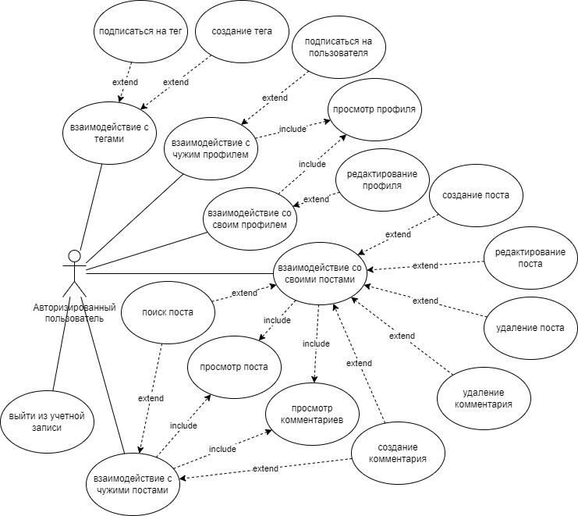

1. Use-case для авторизированного пользователя

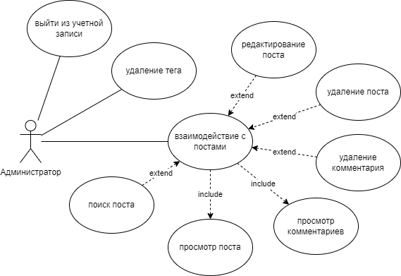

1. Use-case для администратора пользователя

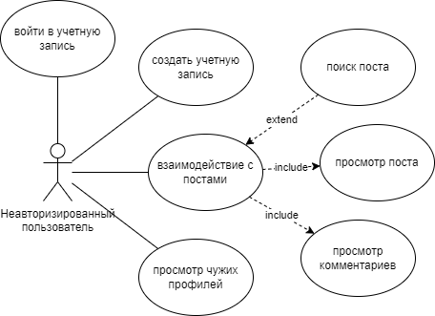

1. Use-case для неавторизированного пользователя
   1. Диаграмма классов (Class diagram)

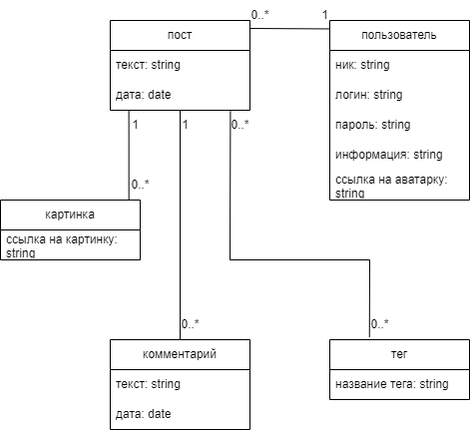

1. Class diagram
   1. Диаграмма активности (Activity diagram)

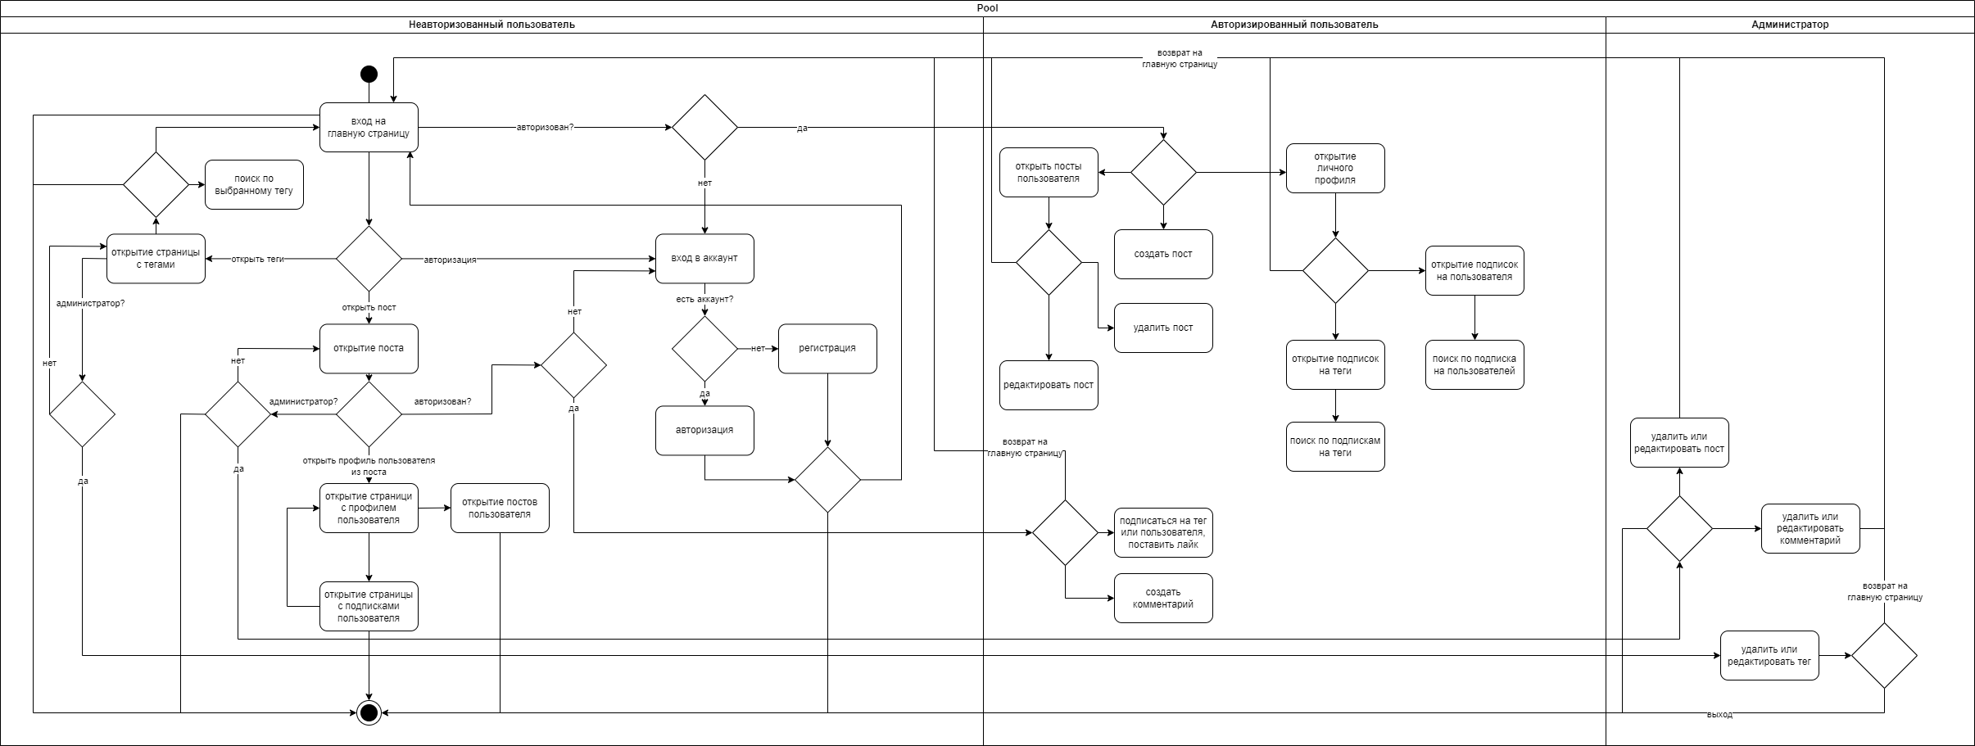

1. Activity diagram
   1. Диаграмма последовательности (Sequence diagram)

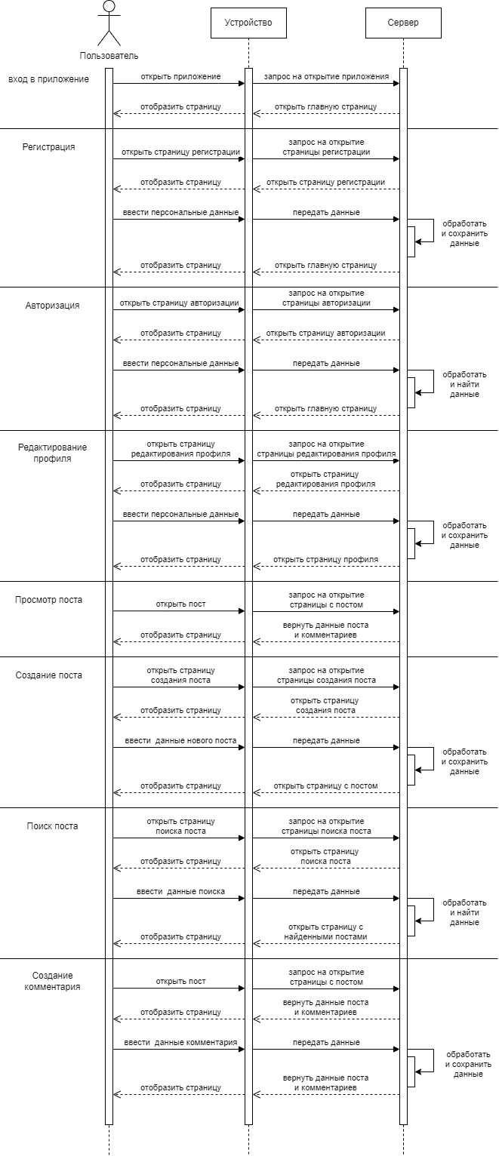

1. Sequence diagram
   1. Диаграмма состояния (Statechart diagram)

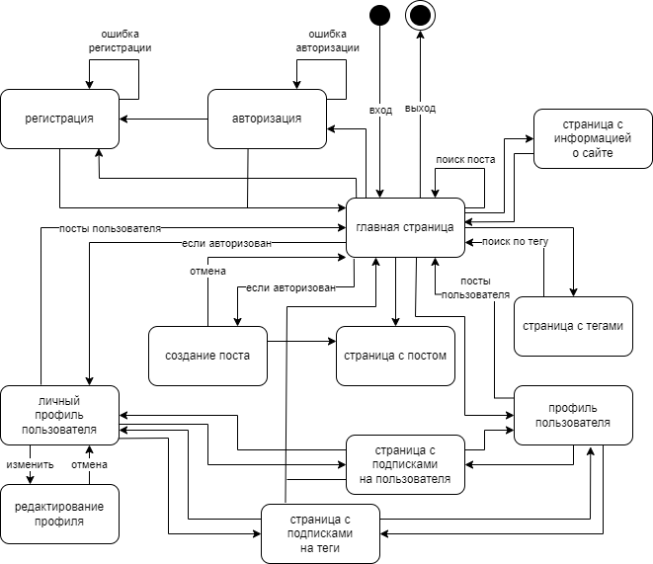

1. Statechart diagram
   1. Диаграммы сотрудничества (Collaboration diagrams)

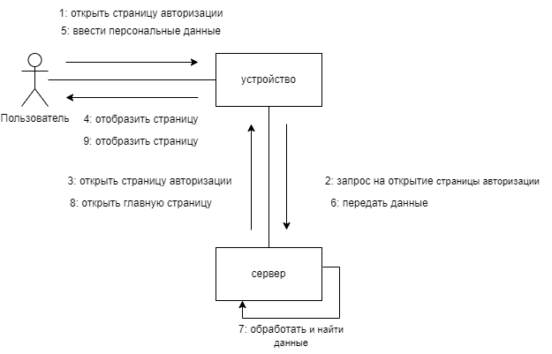

1. Авторизация пользователя

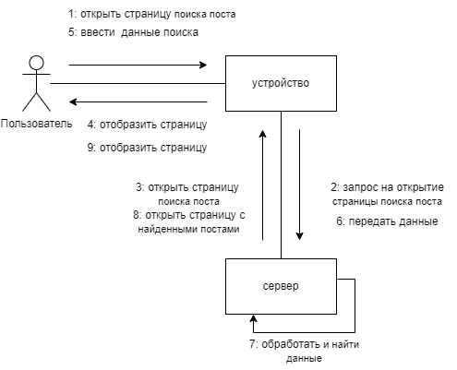

1. Поиск поста

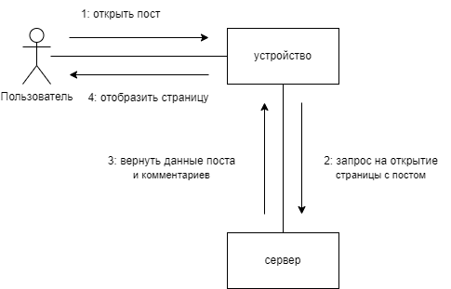

1. Просмотр поста

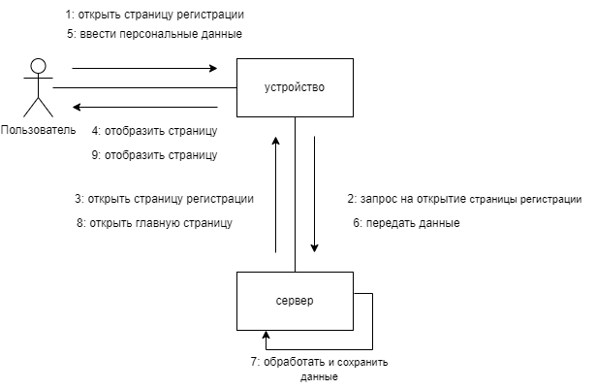

1. Регистрация пользователя

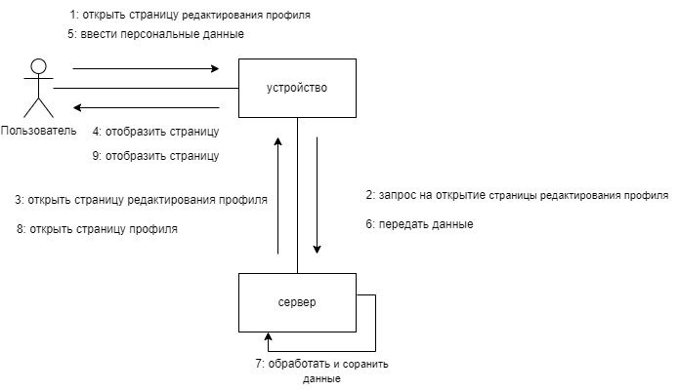

1. Редактирования профиля пользователя

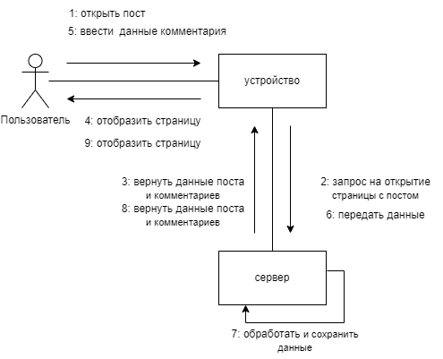

1. Создание комментария

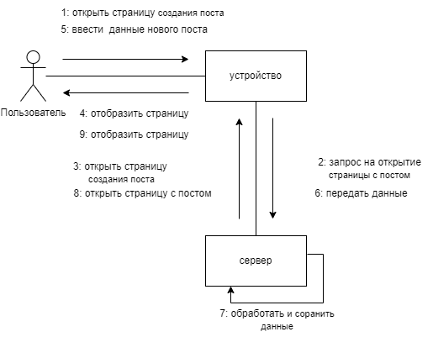

1. Создание поста
   1. Диаграмма развёртывания (Deployment diagram)

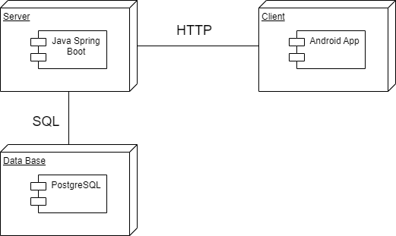

1. Deployment diagram
2. Порядок контроля и приемки работ

Приложение планируется предоставить на плановую проверку заказчику. Заказчик определит соответствие приложения требованиям и осуществит его прием.

Вся документация должна быть подготовлена и передана, как в печатном, так и в электронном виде, а также размещена в репозитории GitHub.

1. Подписи сторон

|  |  |
| --- | --- |
| ЗАКАЗЧИК:  Ст. преп. Тарасов В.С.  ____________________/________/ «_____»____________ 20____ г. | ИСПОЛНИТЕЛИ:  Рук. команды 3-1 Ветров К. А.  ____________________/________/  Разработчик Иванов К. А.  ____________________/________/  Разработчик Буслаев И. Г.  ____________________/________/  «_____»____________ 20____ г. |